Användarmanual utförare

Bekräfta en beställning

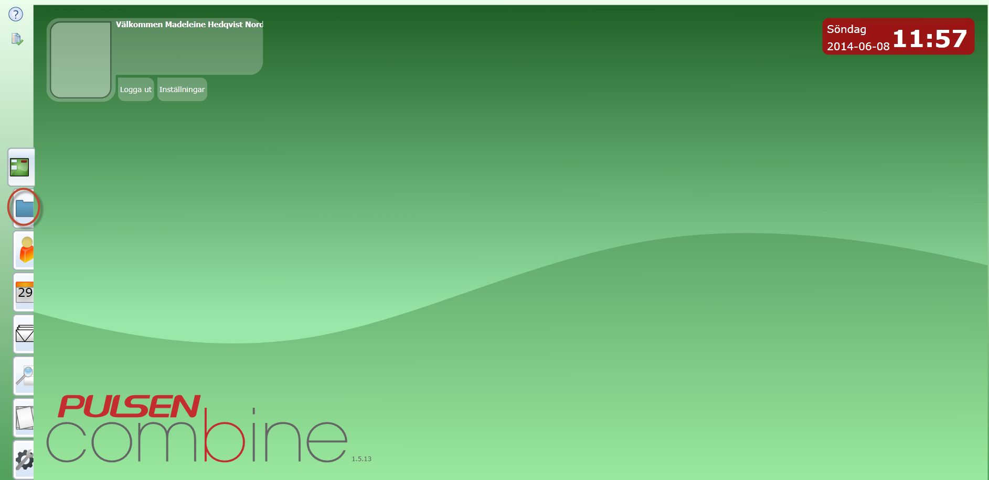
- Klicka på Arbetsöversikt.

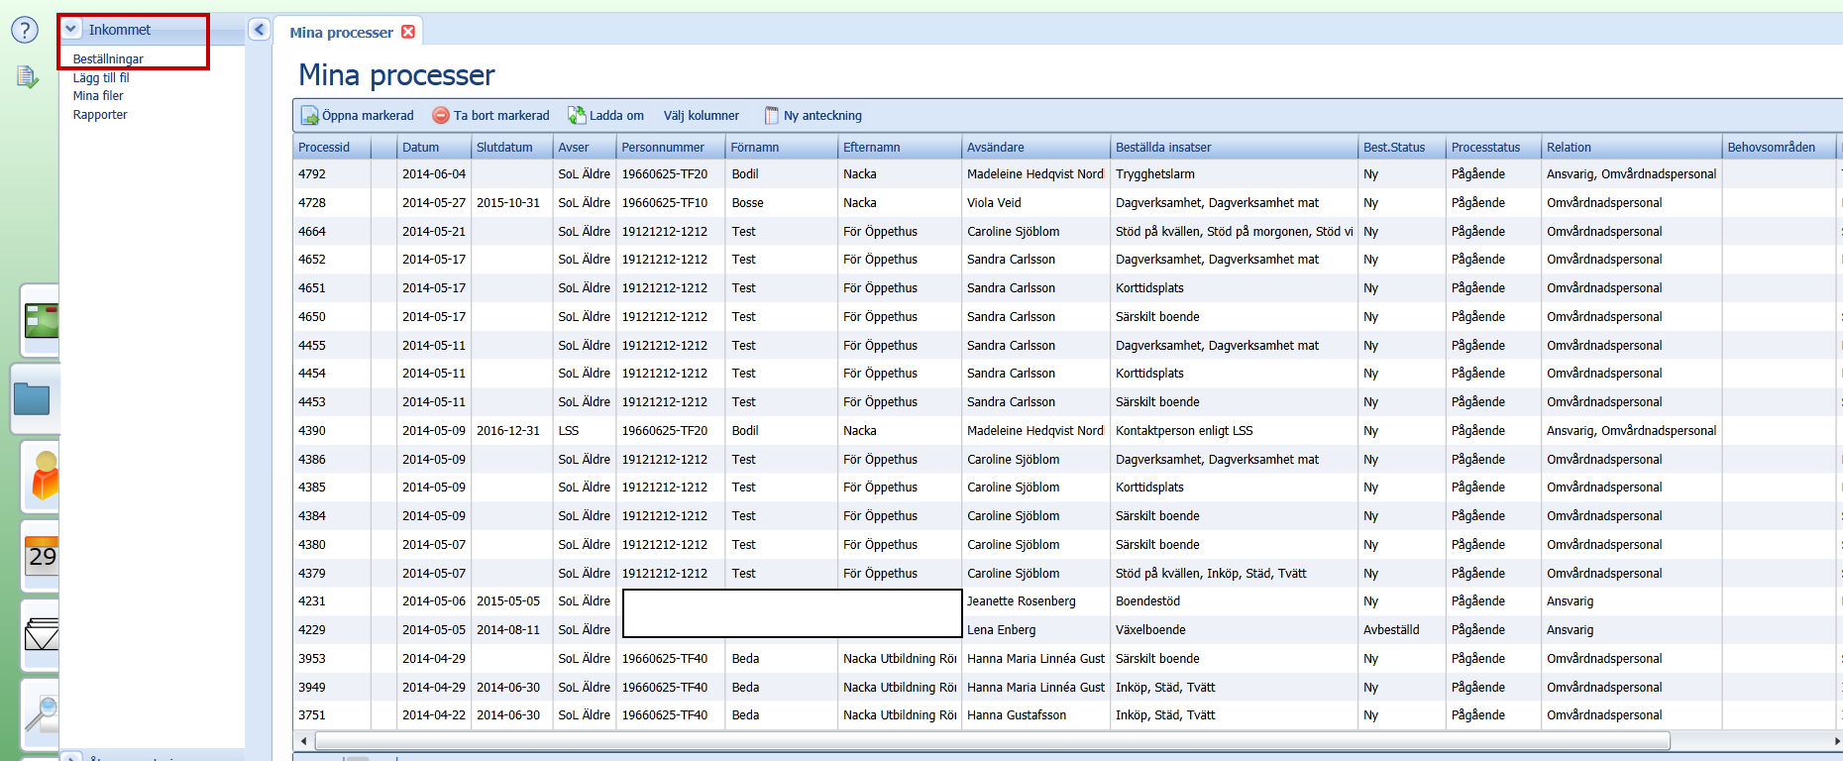
- Klicka på Beställningar.

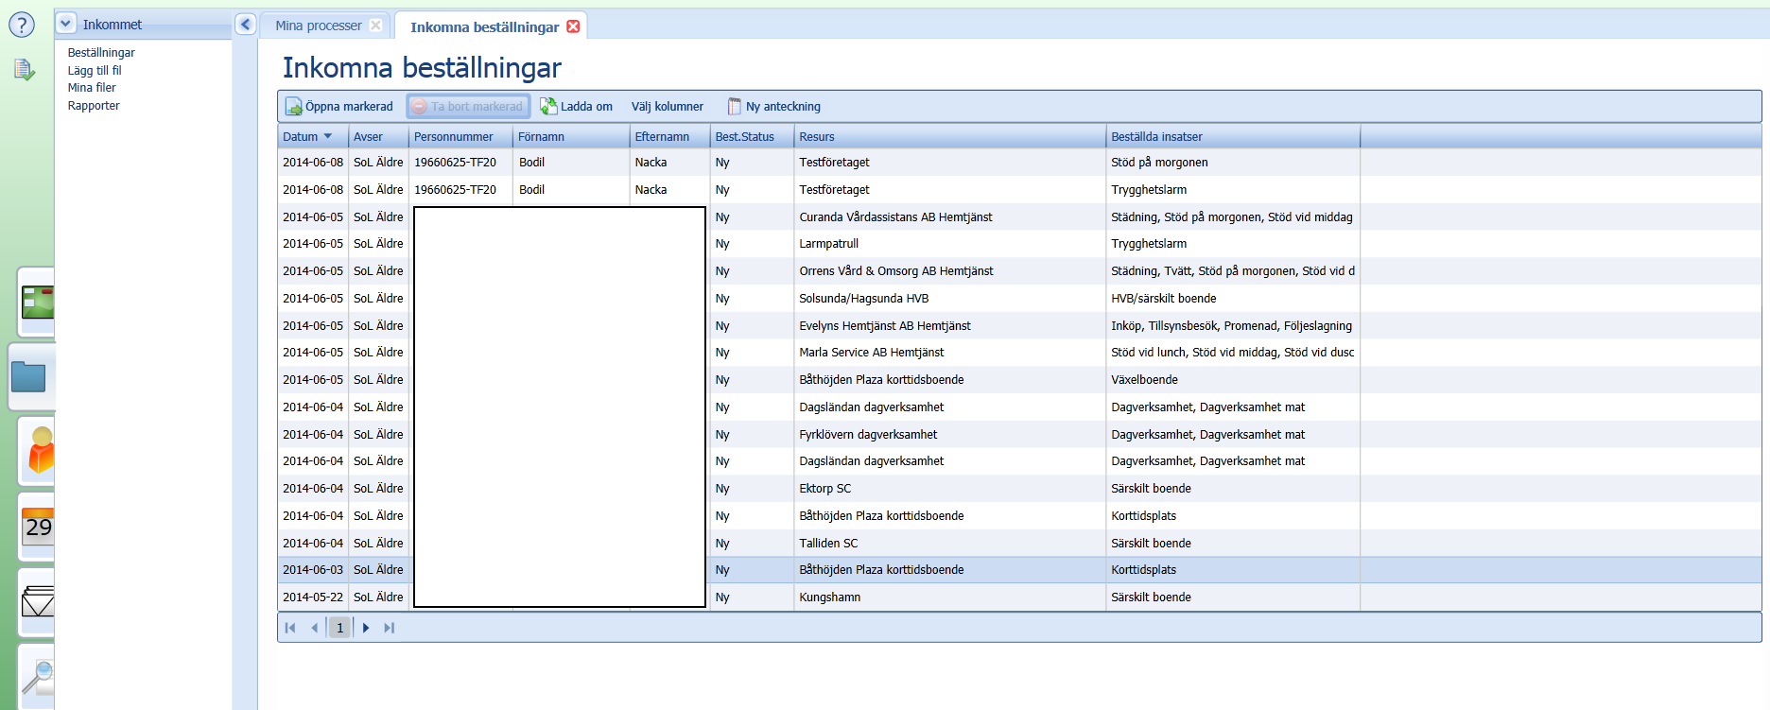
- Markera den beställning du önskar bekräfta och dubbelklicka alt.
klicka på Öppna markerad.

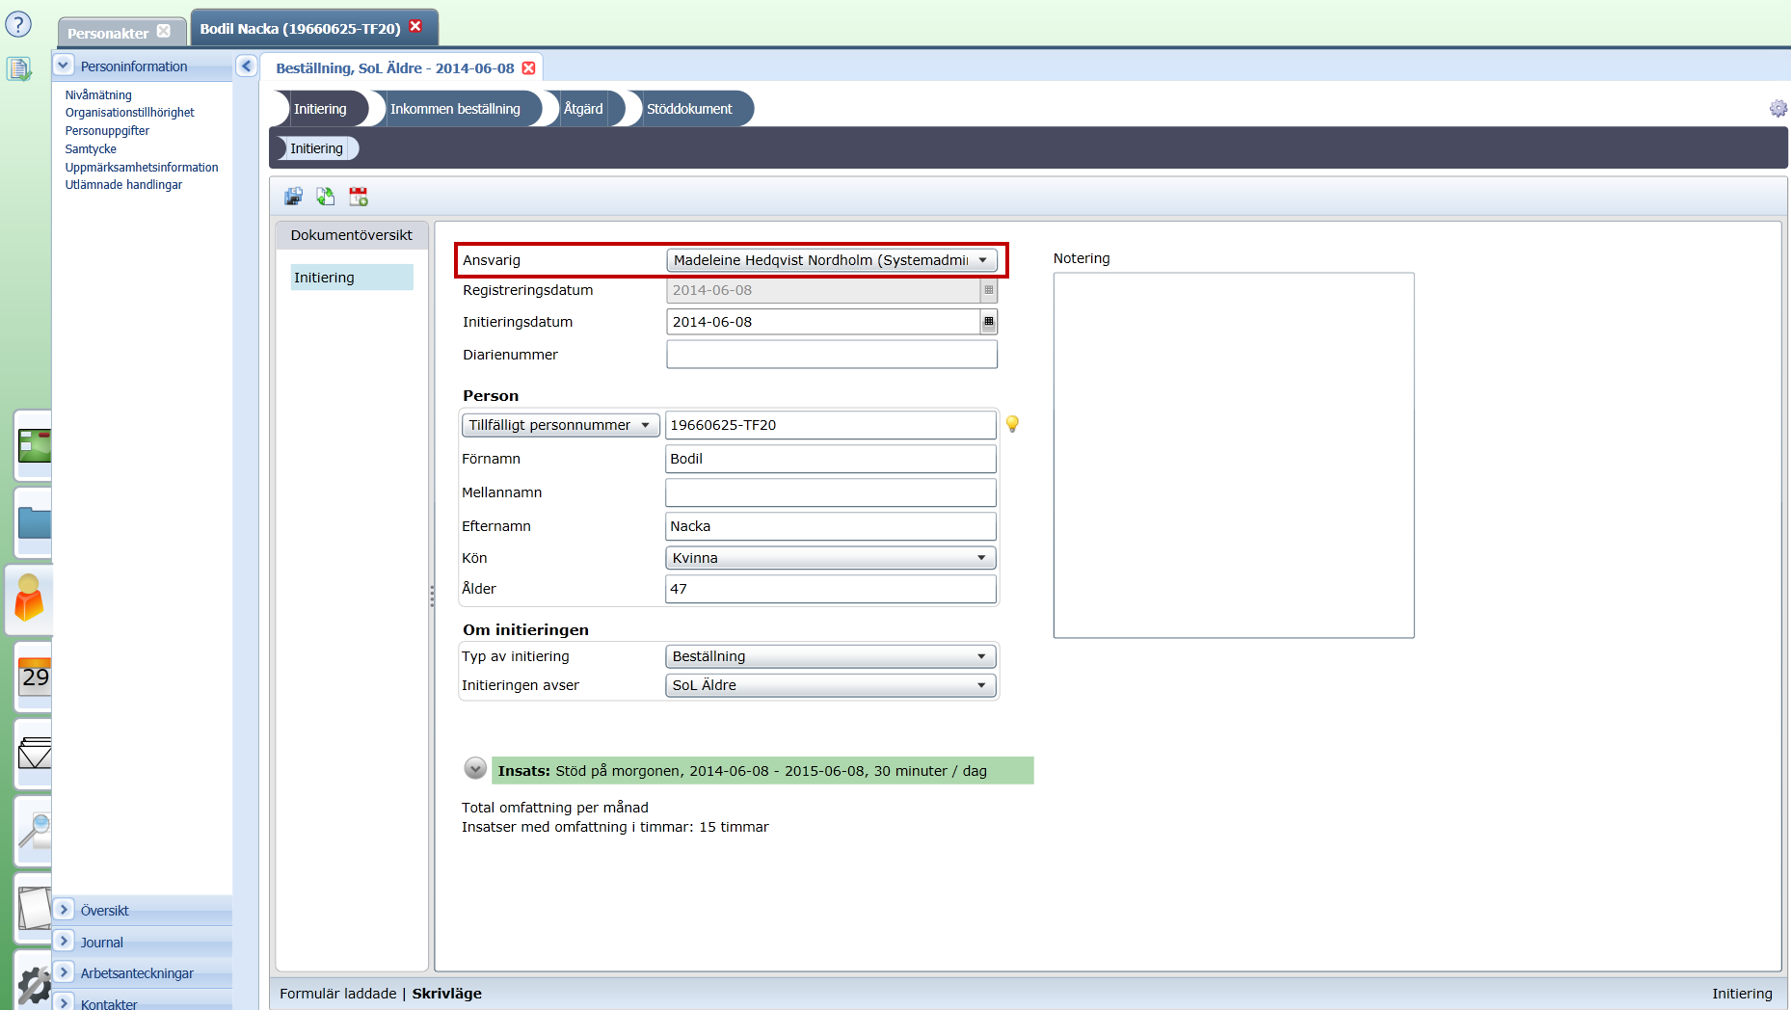
- Under Ansvarig kommer namnet upp på dig som är inloggad.

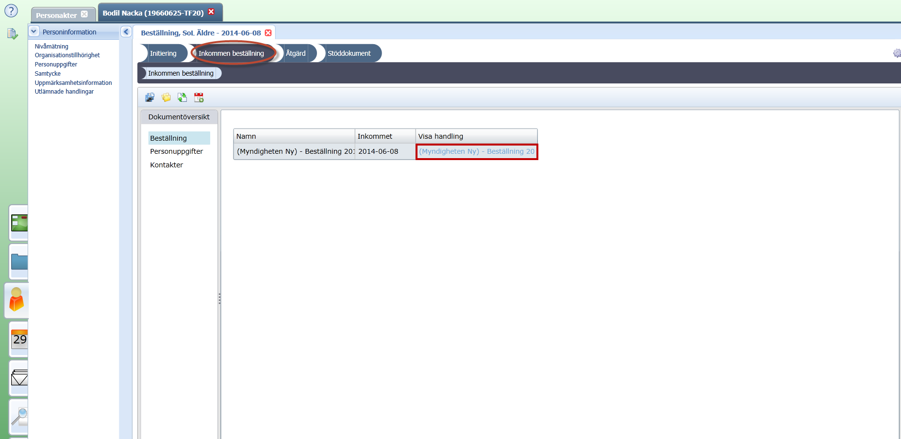
- Klicka på processteget Inkommen beställning.
- Här kan du öppna upp (och även skriva ut) den beställning som inkommit från myndighet genom att klicka på den blå texten. Beställningen öppnas då upp i ett nytt fönster som en pdf.

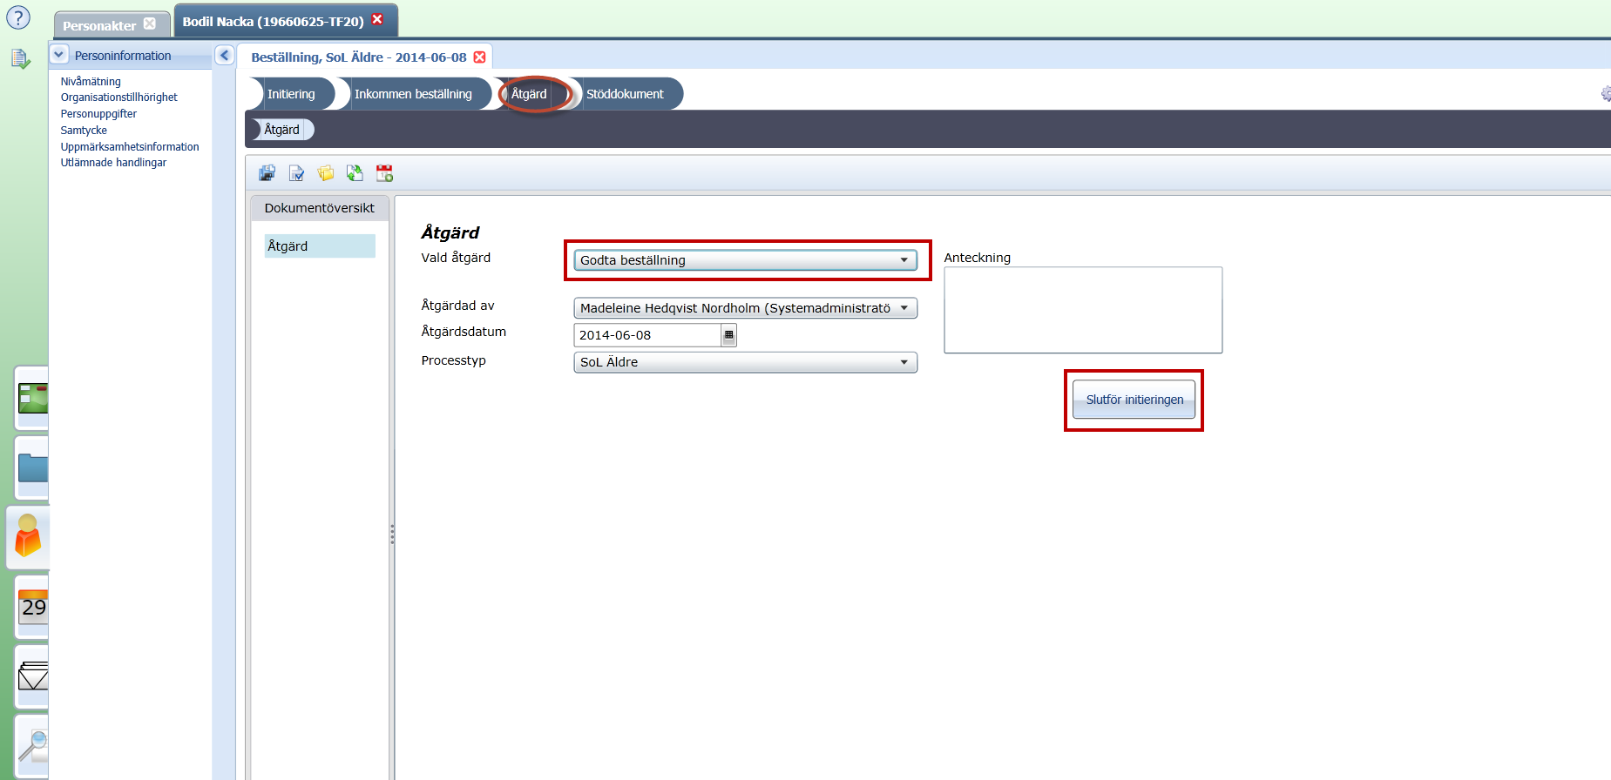
- Klicka på processteget Åtgärd.
- Välj Godta beställning under Vald åtgärd.
- Klicka på Slutför initieringen.

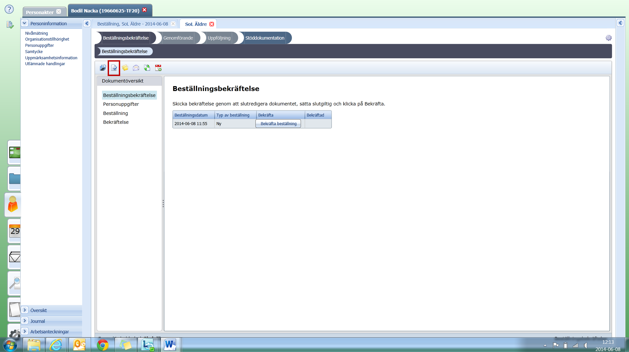
- Klicka på Skapa slutredigeringsdokument.

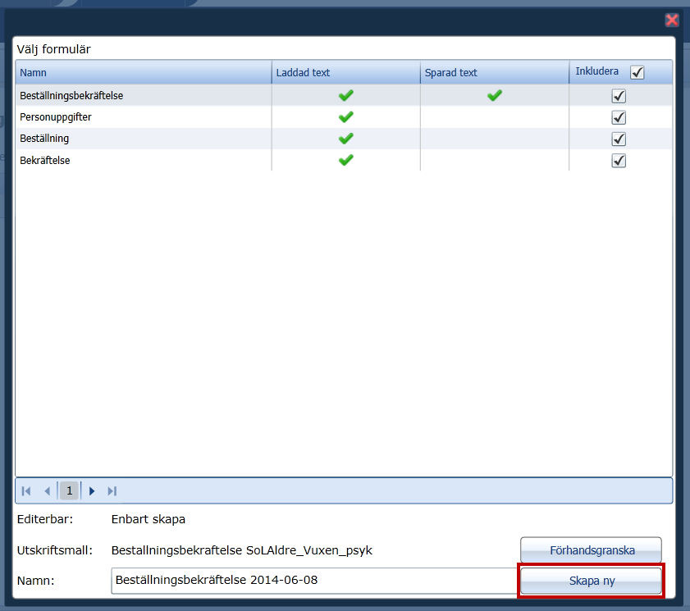
- Klicka på Skapa ny.

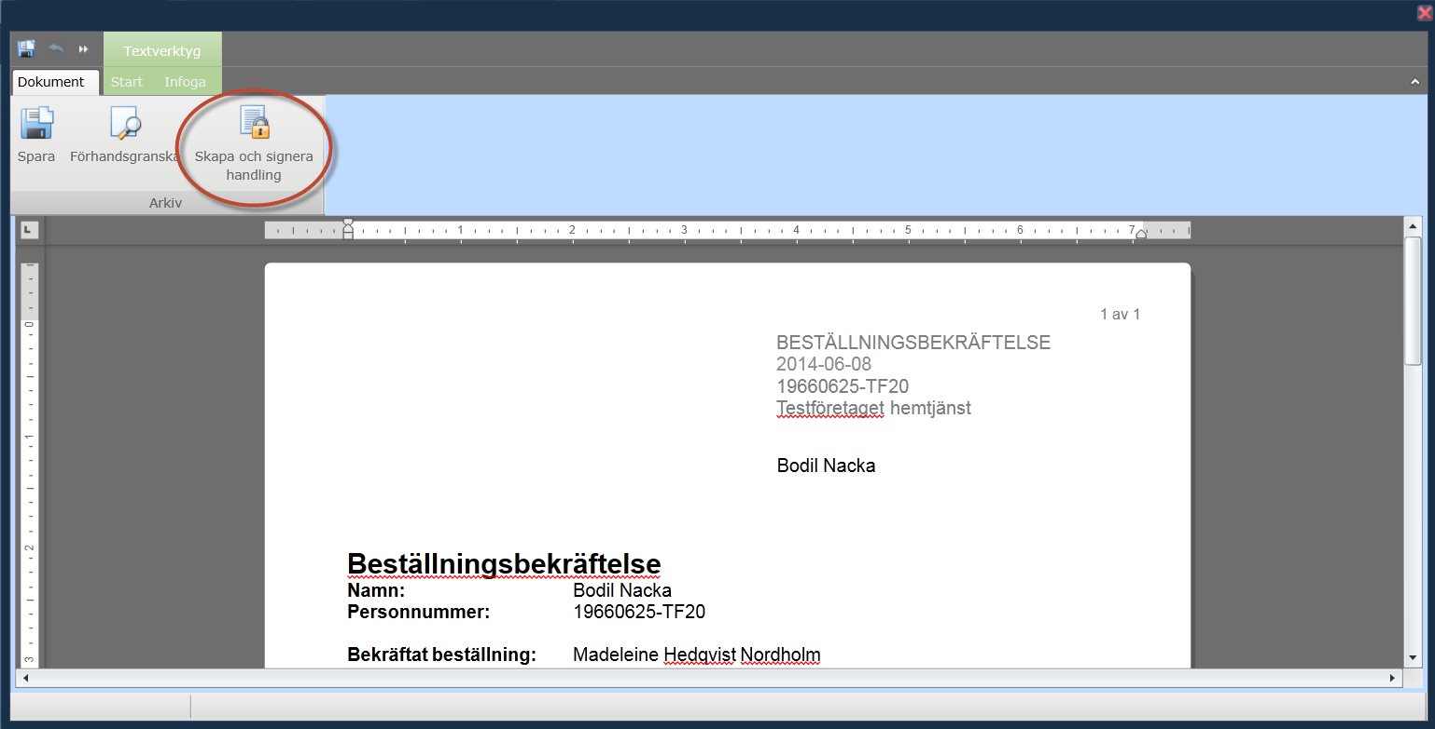
- Klicka på Skapa och signera handling.

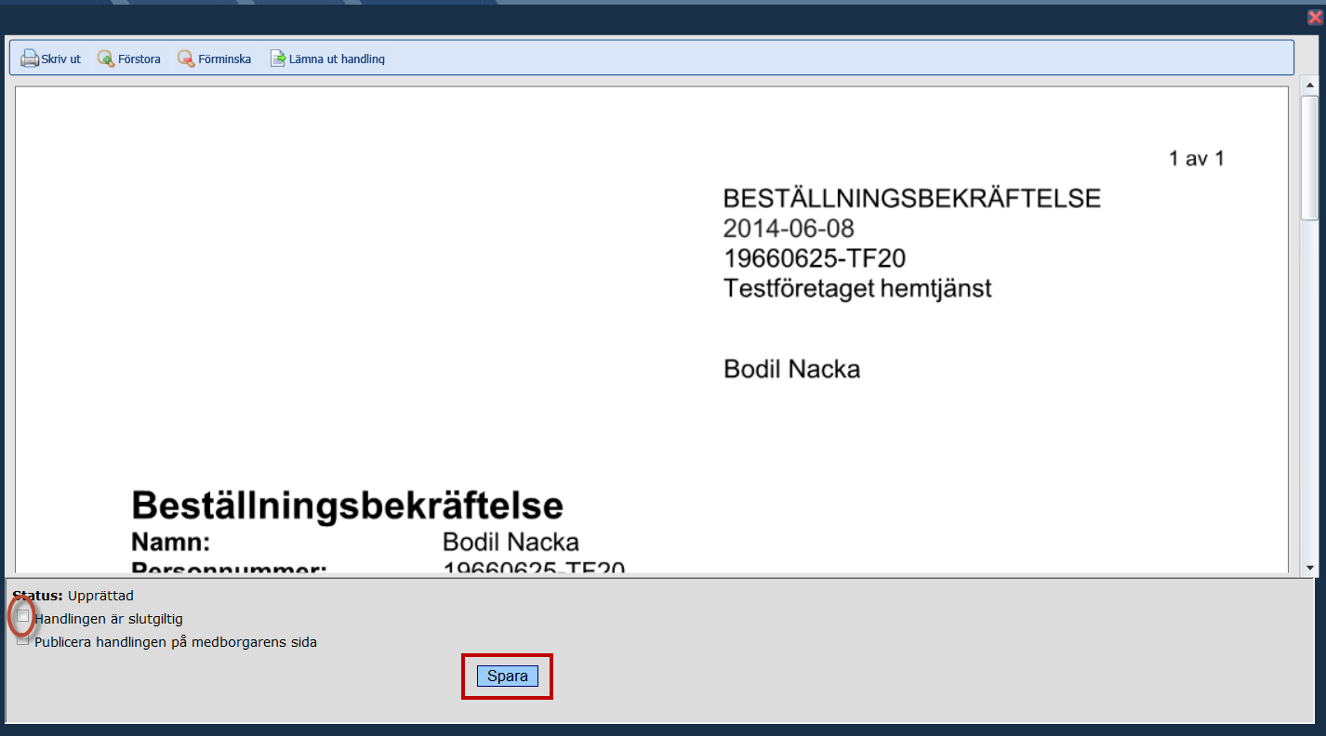
- Bocka i Handlingen är slutgiltig.
- Klicka på Spara.

- Klicka på Signera.

- När det står Status: Signerad kan du stänga ned sidan på det röda krysset i högra hörnet.

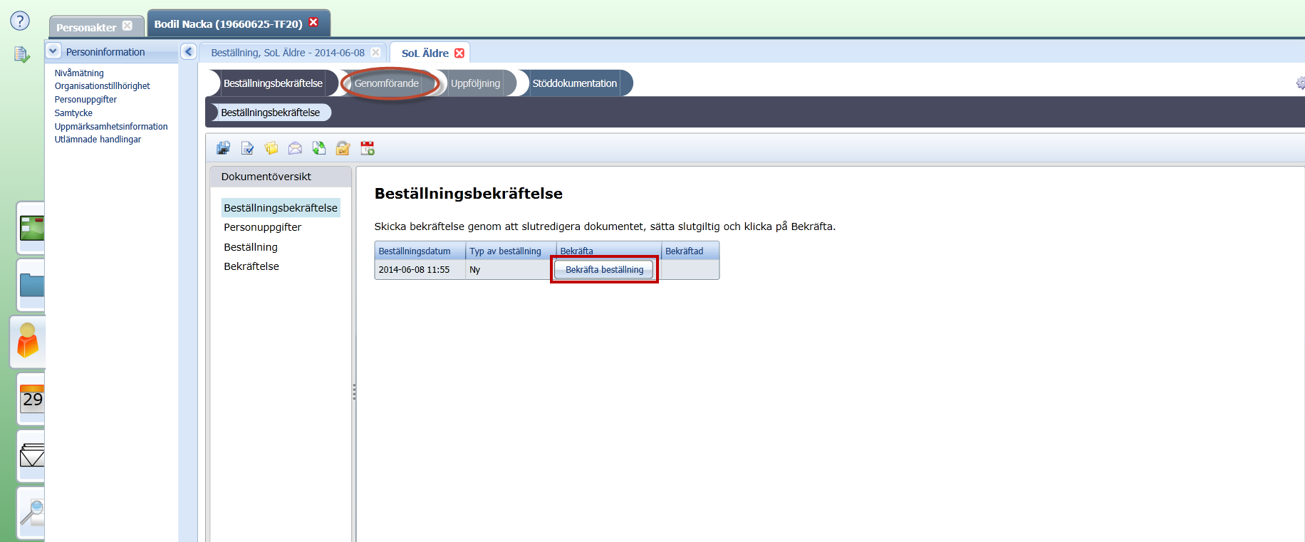
- Klicka på Bekräfta beställning. Biståndshandläggaren kommer nu i myndighetens vy se att utföraren bekräftat beställningen. Om detta inte görs kommer både handläggaren och utföraren att få en bevakning efter 2 antal dagar om att beställningen måste bekräftas.
- Klicka på processteget Genomförande.

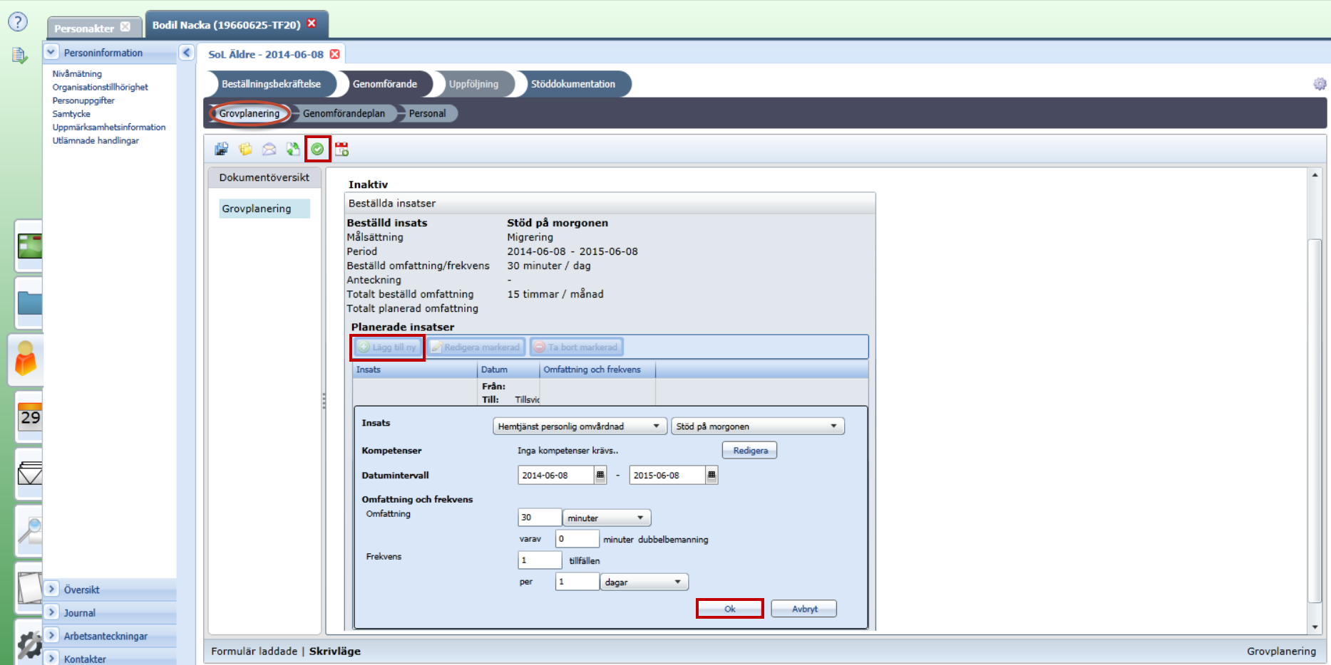
- Du hamnar då i underprocessteget Grovplanering.
- Klicka på Lägg till ny.
- Uppgifterna är förifyllda så det enda du behöver göra är att klicka på Ok. Upprepa därefter för varje beställd insats.
- När du är klar och har planerat upp alla beställda insatser klickar du på Färdigställ steg. OBS! Detta steg får inte glömmas bort!! Det är detta steg som gör att du skickar över insatserna till Phoniro (den dag ni har integration mot dem) alt. kan återrapportera dem i Pulsen combine.

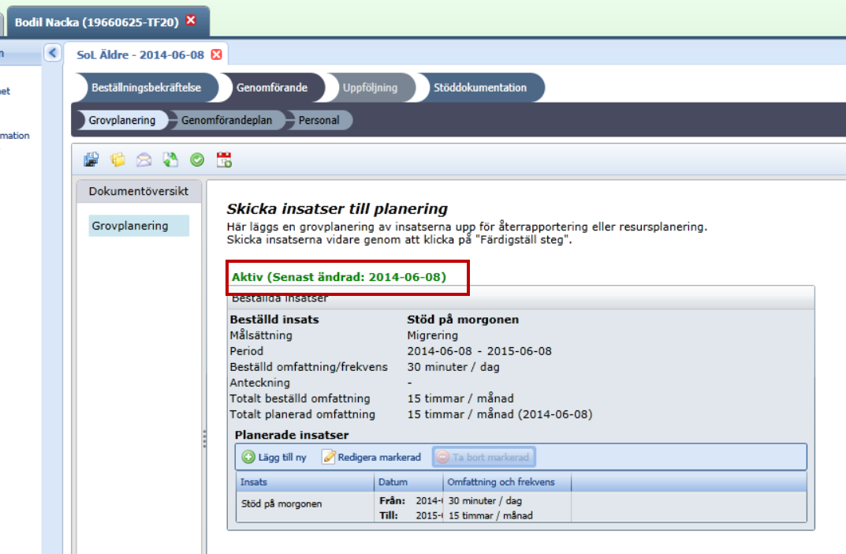
- Du ser att du klickat på färdigställsteg genom att du får upp texten Aktiv.

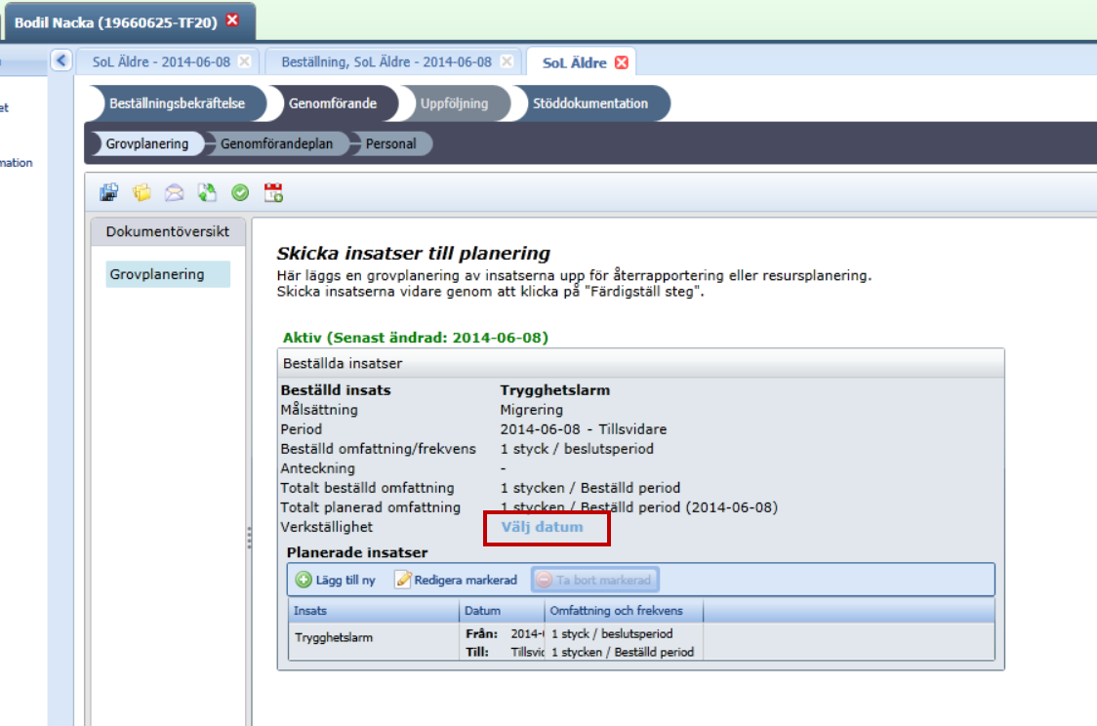
- På de insatser som Välj datum kommer upp ska du klicka på Välj datum (gäller trygghetslarm och särskilt boende).

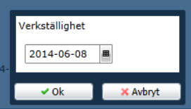
- Fyll i datum när insatsen blivit verkställd. De datum du har att välja på är från att beslutet fattades fram till dagens datum. Du kan alltså inte verkställa i förtid.
- Klicka på Ok. Nu är du klar!
Processen stängs ned genom att klicka på det vita krysset till höger om brukarens namn högst upp på sidan.

Inkomna avbeställningar

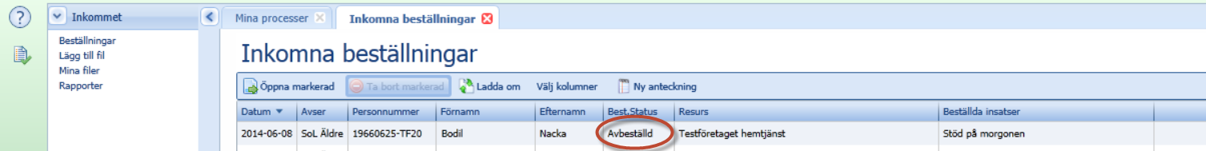
- En avbeställning kommer in under inkomna beställningar med status Avbeställd.
- Markera den beställning du önskar bekräfta genom att dubbelklicka eller klicka på Öppna markerad.

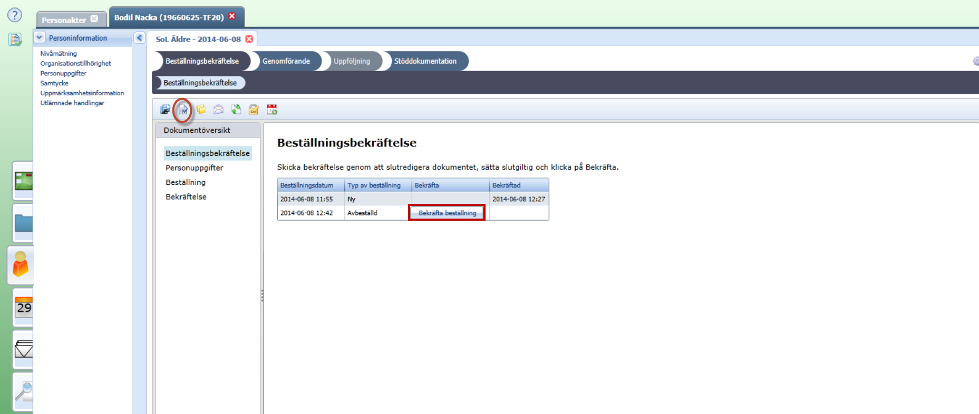
- När du öppnat upp avbeställningen hamnar du i processteget Beställningsbekräftelse.
- Klicka på Skapa slutredigeringsdokument och följ punkt 12-17 under rubriken Bekräfta en beställning.
- Klicka därefter på Bekräfta beställning.
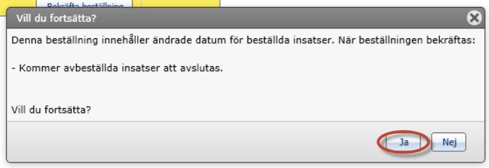
- Klicka Ja.

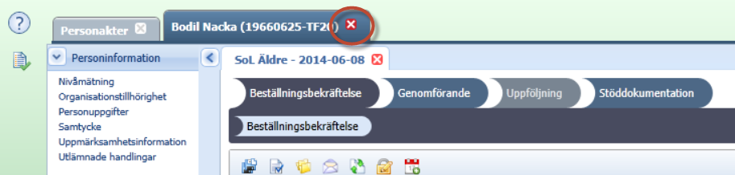
- Stäng ned brukaren genom att klicka på det vita krysset.

Kontakter

Lägg till och redigera kontakter
När du behöver lägga till eller redigera en markerad kontakt väljer du ”Lägg till ny” eller ”Redigera markerad”, varvid en detaljvy enligt nedan presenteras. I denna vy kan du lägga till/redigera alla uppgifter om kontakten. Om rutan ”Presentera i myndighet” är ifylld kommer aktuell kontakt även vara synligt i myndighetstjänsten. (Kontakter skickas ej över mellan tjänsterna om inte rutan är ibockad from release 1.8)

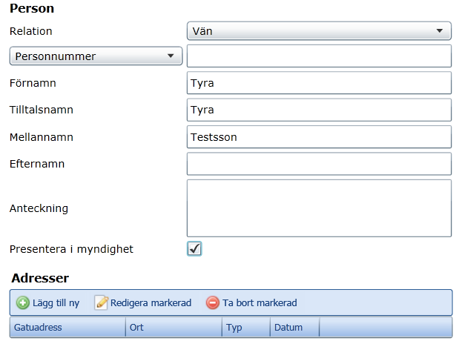
Kontakter från myndighet
I vyn Kontakter har det till kommit en vy Kontakter från Myndighet.
Denna vy säger vad brukaren har för kontakter i myndighetstjänsten. Vyn är endast tillgängligt via menyn för Kontakter.

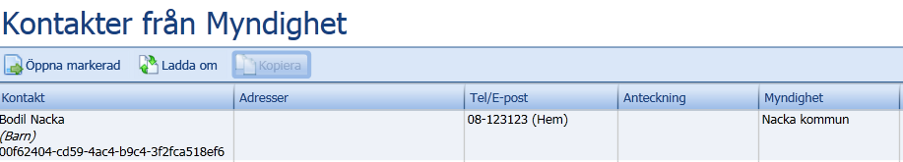

Genom att markera aktuell person och klicka på ”Öppna markerad” så får du mer information om kontakten.

När du väljer ”Öppna markerad” så presenteras informationen som ”låst”.

Kopiera kontakt från myndighetstjänsten
Genom att markera en kontaktperson (den nedre tabellen) kan användaren kopiera in en kontakt från myndighetstjänsten.
Markera en kontakt och välj ”Kopiera” denna kontakt till brukarens kontakter i tjänsten. Du kan endast kopiera en kontakt som inte redan finns i utförartjänsten.
Filtrering av Mina processer
Vyn Mina Processer listar den inloggade användarens processer som denna har någon slags relation till. Under Mina Processer har du möjlighet att specificera dina urval via Filtrera lista.

När du vill specificera dina urval klicka på Filtrera lista.
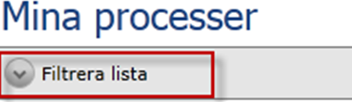

I utförartjänsten är det möjligt att filtrera Beställningsstatus (avser beställningens status)
-Ny
-Ändrad
-Avbeställd
- Resurs (välj beställningar för angivna resurser – obs att enbart de resurser som man har någon processrelation till och därmed förekommer under ”Mina Processer” listas som alternativ)

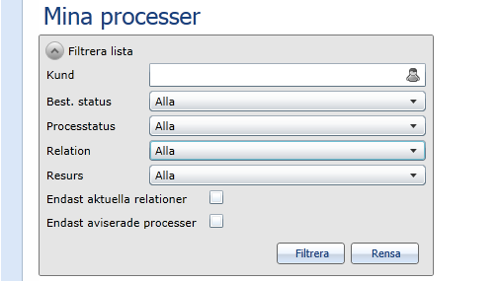

Ändrade kriterier får genomslag i den presenterade listan först när du klickar på knappen ”Filtrera”.
Knappen ”Rensa” återställer formuläret (men uppdaterar inte samtidigt listan).

